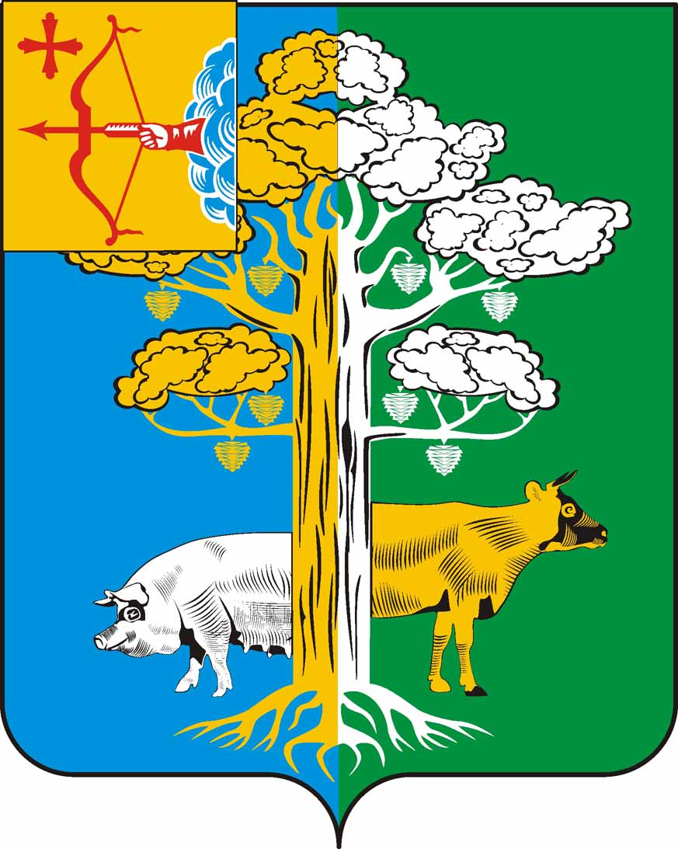

ЧЕПЕЦКАЯ СЕЛЬСКАЯ ДУМА
ЧЕТВЕРТОГО СОЗЫВА

РЕШЕНИЕ
30.11.2017 |  | № | 4/23
 | п. Ключи
О внесении изменений в решение Чепецкой сельской Думы
от 10.11.2015 № 40/156
В соответствии с Федеральным законом от 30.09.2017 № 286-ФЗ «О внесении изменений в часть вторую Налогового кодекса РФ и отдельные законодательные акты Российской Федерации», руководствуясь Уставом муниципального образования Чепецкое сельское поселение Кирово-Чепецкого района Кировской области, Чепецкая сельская Дума РЕШИЛА:
1. Внести в решение Чепецкой сельской Думы от 10.11.2015 № 40/156 «Об установлении налога на имущества физических лиц» (далее – решение) следующие изменения:
1.1. П.п. а) п.1) части 3 решения изложить в следующей редакции:
«а) жилых домов, квартир комнат;».
2. Опубликовать настоящее решение в информационном бюллетене «Чепецкий вестник».
3. Настоящее решение вступает в силу с 1 января 2018 года, но не ранее чем по истечении одного месяца со дня официального опубликования и не ранее 1 числа очередного налогового периода по соответствующему налогу.

Председатель Чепецкой  сельской Думы | А.Г.Огородов
И.о. главы Чепецкого сельского поселения Кирово-Чепецкого района Кировской области | И.В. Карпычева
ПОДГОТОВЛЕНО
Специалист администрации  сельского поселения | Д.В. Кузнецова

